BÁO CÁO HƯỚNG DẪN SỬ DỤNG
Tên bài tập: Xây dựng ứng dụng minh họa sắp xếp ngoại (External Sort)
Sinh viên thực hiện: Vũ Gia Khang
Mã số sinh viên: 23520713.
Môn học: Cấu trúc dữ liệu và giải thuật nâng cao ( Advanced DSA).
Link github:https://github.com/bayvai20kg/DSA_Advanced/tree/main
1. Giới thiệu tổng quan
Chương trình External Merge Sort Smooth Visualizer là một ứng dụng Desktop được phát triển bằng ngôn ngữ Python kết hợp với thư viện giao diện Tkinter. Ứng dụng này nhằm mục đích mô phỏng trực quan và sinh động quá trình hoạt động của thuật toán Sắp xếp Ngoại (External Merge Sort).
Thuật toán được thiết lập với các thông số giả lập như sau:
- Kiểu dữ liệu: Số thực 8 bytes (Double).
- Kích thước trang (Page size): 2 phần tử.
- Bộ nhớ trong (RAM): Giới hạn tối đa 3 trang Buffer (chứa tối đa 6 phần tử cùng lúc).
- Luồng xử lý: Đọc dữ liệu từ tập tin nhị phân (.bin) trên đĩa, nạp vào RAM để sắp xếp, ghi ra các tập tin tạm (Runs) và thực hiện trộn (Merge) nhiều lượt cho đến khi hoàn thành.
2. Yêu cầu hệ thống và Cài đặt
- Môi trường: Máy tính cài đặt sẵn Python 3.x.
- Thư viện: Ứng dụng sử dụng hoàn toàn các thư viện chuẩn của Python bao gồm tkinter, struct, os, tempfile. Không yêu cầu cài đặt thêm các gói thư viện từ bên ngoài.
- Cách chạy: Mở terminal hoặc command prompt, điều hướng đến thư mục chứa mã nguồn và thực thi lệnh: python external_sort_gui.py
3. Các thành phần giao diện chính

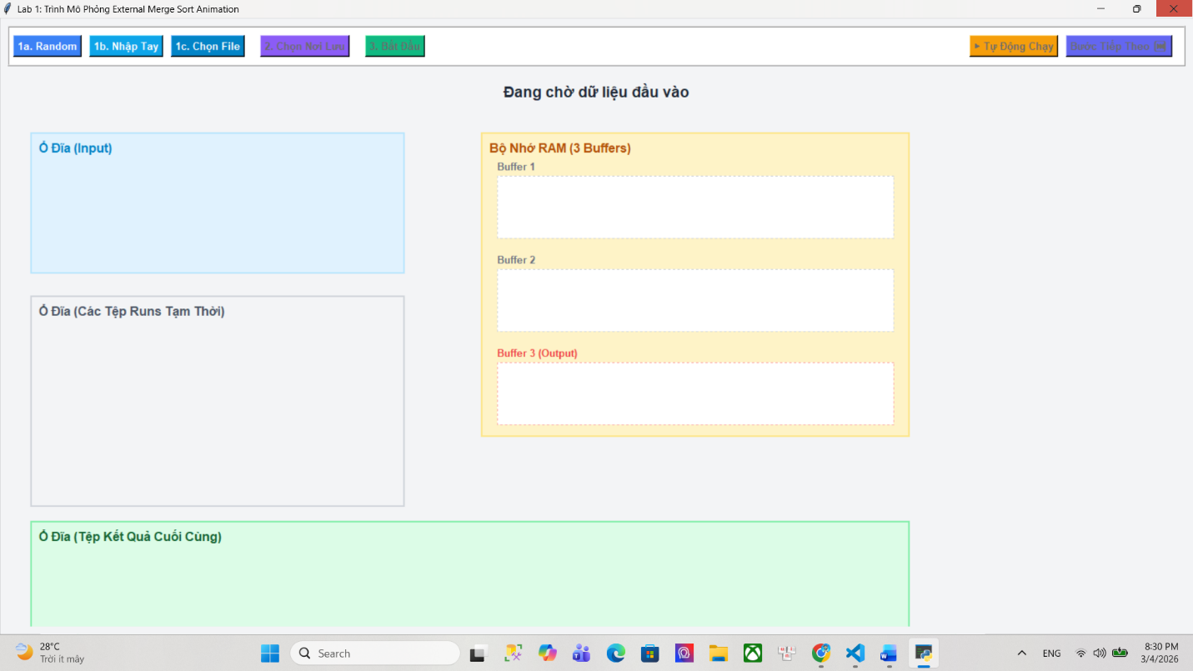

Giao diện ứng dụng

Giao diện ứng dụng được chia thành ba khu vực cốt lõi:
- Thanh điều khiển (Top Bar): Chứa các nút bấm thao tác tạo dữ liệu, chọn tập tin đầu ra và điều hướng quá trình mô phỏng (Chạy tự động hoặc Chạy từng bước).
Top Bar

- Ổ đĩa cứng (Disk - Bên trái): Hiển thị trạng thái lưu trữ thô trên ổ cứng, bao gồm Tệp đầu vào (Input), Các tệp tạm thời (Runs) và Tệp kết quả cuối cùng (Output). Dữ liệu được thể hiện dưới dạng các khối màu di chuyển linh hoạt.

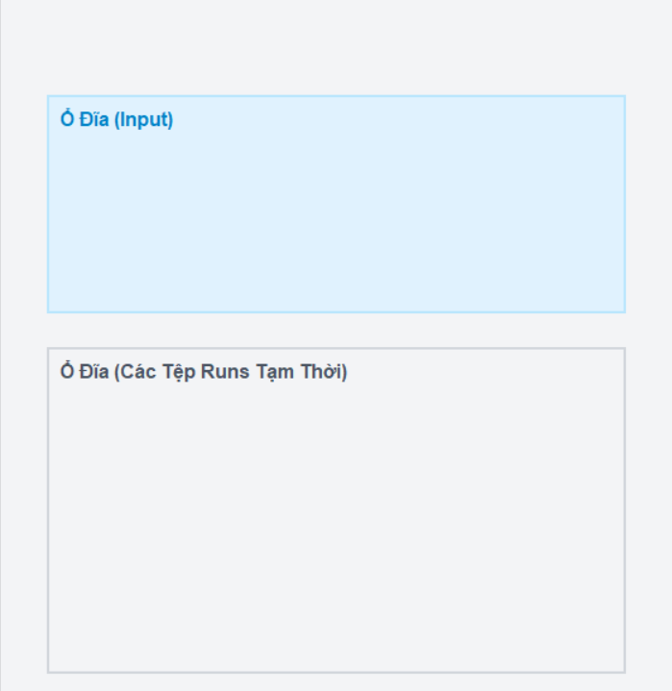

Ổ đĩa cứng

- Bộ nhớ trong (RAM - Bên phải): Minh họa 3 vùng đệm (Buffers) trên bộ nhớ chính. Buffer 1 và Buffer 2 dùng để nạp dữ liệu vào, Buffer 3 dùng để chứa dữ liệu đã so sánh trước khi xả xuống đĩa.
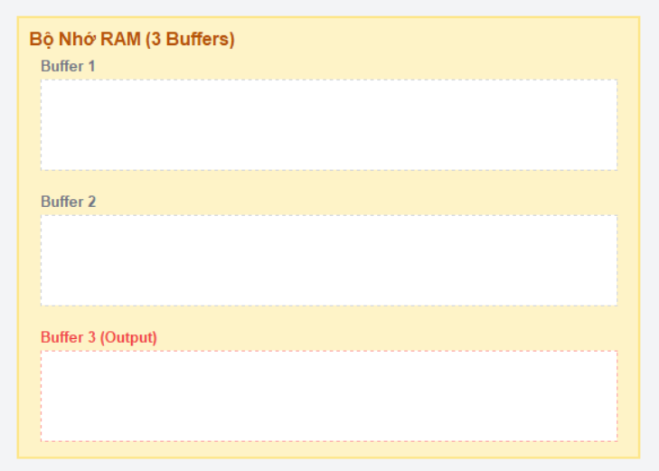

Bộ nhớ trong

4. Hướng dẫn sử dụng chi tiết
Bước 1: Chuẩn bị dữ liệu đầu vào Người dùng có ba lựa chọn để nạp dữ liệu vào chương trình:
- Nút 1a. Random: Hệ thống tự động sinh ngẫu nhiên 12 số thực, mã hóa nhị phân và lưu thành một tập tin .bin trên đĩa cứng.
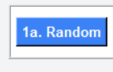

Nút random
Khi chọn nút Random, người dùng cần phải chọn nơi muốn lưu file và đặt tên cho file
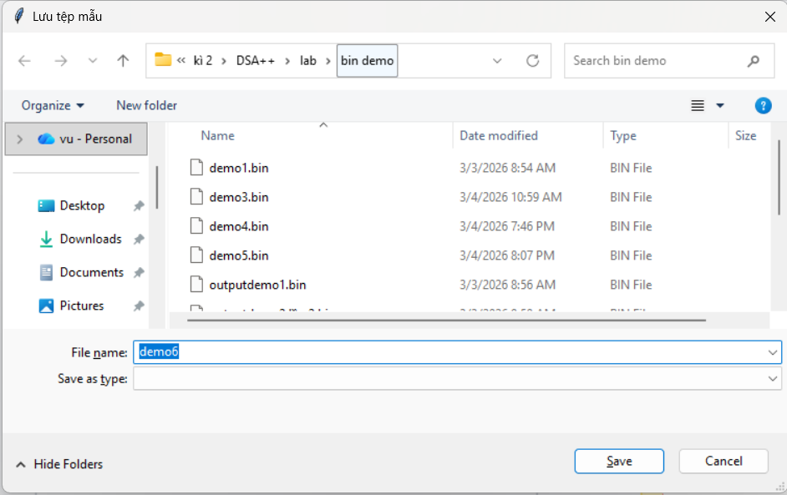

Ví dụ minh họa tạo file bằng nút random

- Nút 1b. Nhập Tay: Hiển thị hộp thoại cho phép người dùng tự gõ các số thực cách nhau bởi dấu phẩy (ví dụ: 10.5, 4.2, 8.9). Dữ liệu này sau đó cũng được yêu cầu lưu thành tệp .bin.

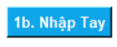

Nút nhập tay

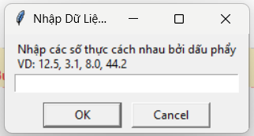

Cửa sổ hiện ra khi chọn nút nhập tay

- Nút 1c. Chọn File: Cho phép mở và nạp một tập tin nhị phân .bin đã có sẵn trên máy tính.
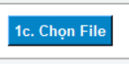

Nút chọn file

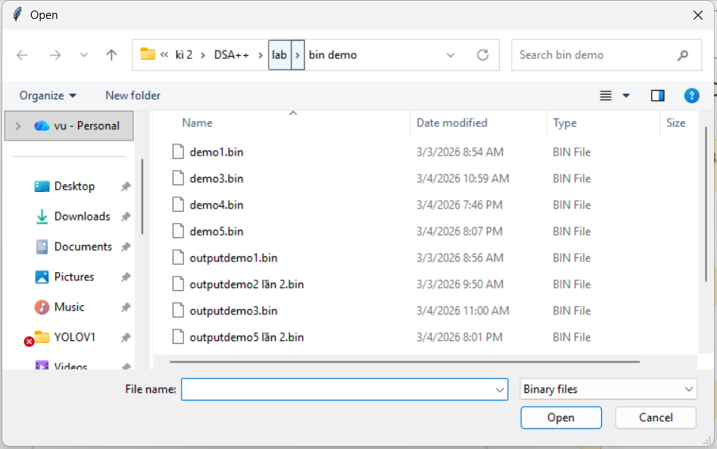

Cửa sổ hiện ra khi chọn nút chọn file
Bước 2: Thiết lập nơi lưu kết quả
- Nhấn nút 2. Chọn Nơi Lưu.
- Một hộp thoại hệ thống sẽ xuất hiện yêu cầu người dùng chỉ định thư mục và đặt tên cho tập tin đầu ra .bin. Nút "Bắt Đầu" sẽ được mở khóa sau khi hoàn tất thiết lập này.
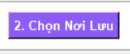

Nút chọn nơi lưu

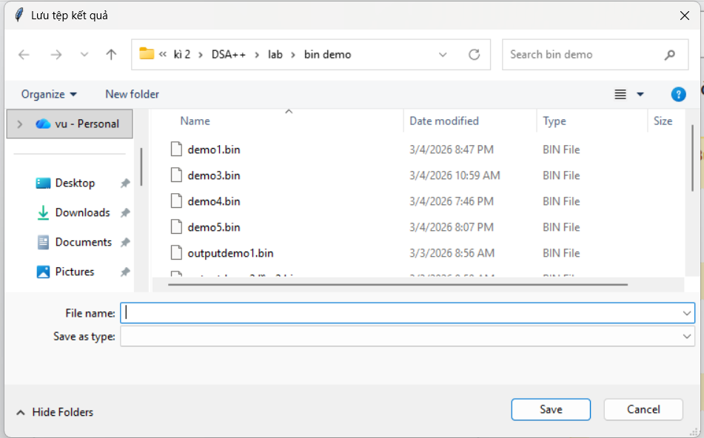

Cửa sổ hiện ra khi chọn nút chọn nơi lưu

Bước 3: Khởi chạy mô phỏng thuật toán
- Nhấn nút 3. Bắt Đầu để kích hoạt hệ thống tọa độ và bộ máy đồ họa. Dòng trạng thái ở giữa màn hình sẽ hiển thị thông báo "BƯỚC 1: Đọc dữ liệu từ Ổ Đĩa vào RAM để tạo Runs".
Bước 4: Điều khiển quá trình hoạt động Hệ thống cung cấp hai chế độ quan sát:
- Nút "Bước Tiếp Theo": Ứng dụng sẽ thực hiện một nhịp đơn lẻ của thuật toán (ví dụ: nạp 2 khối dữ liệu vào Buffer, hoặc tiến hành so sánh 2 số). Chế độ này phù hợp để quan sát chậm cơ chế của thuật toán.
- Nút "Tự Động Chạy": Các khối dữ liệu sẽ trượt liên tục và tự động thực hiện toàn bộ quy trình. Người dùng có thể nhấn nút "Dừng Chạy" bất kỳ lúc nào để tạm ngưng.
5. Đánh giá kết quả đầu ra
Khi dòng chữ "HOÀN TẤT THUẬT TOÁN EXTERNAL MERGE SORT" xuất hiện, toàn bộ khối dữ liệu màu xanh lá cây sẽ xếp thành hàng ngang tại khu vực Tệp Kết Quả Cuối Cùng.
Để kiểm chứng tính chính xác ở mức độ byte, người dùng có thể sử dụng các phần mềm Hex Editor để mở tập tin .bin vừa được chương trình tạo ra. Cấu trúc mỗi 8 bytes liên tiếp sẽ đại diện cho một số thực và thể hiện sự tăng dần hoàn hảo theo chuẩn Little-Endian của hệ điều hành.

Tài liệu tham khảo:
https://github.com/valeriodiste/ExternalMergeSortVisualizer
https://www.geeksforgeeks.org/dsa/external-sorting/
https://stackoverflow.com/questions/5100252/external-sorting
https://github.com/marcel-dias/java-external-sorting
https://web.archive.org/web/20110504141851/http://web.eecs.utk.edu/%7Ehuangj/CS302S04/notes/external-sorting2.html
Link clip chạy demo:
https://drive.google.com/drive/folders/1uEkc6MV-IUjiuyLt2LldXxagWJXkkJ_k?usp=drive_link

